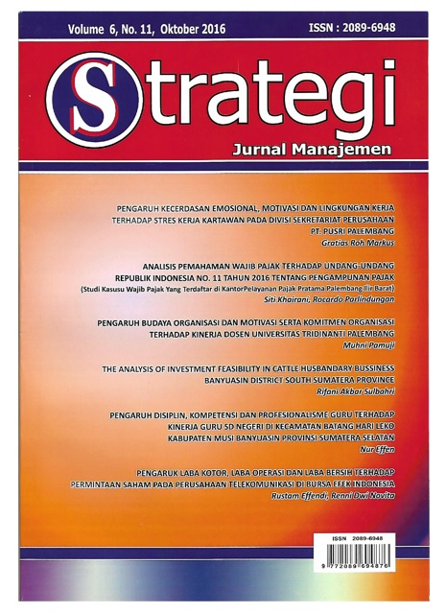
Volume 13, No. 01, April 2023

p.ISSN : 2089-6948
e.ISSN : 2830-4454
s



PENGARUH PENDIDIKAN DAN PELATIHAN TERHADAP PENINGKATAN PRODUKTIVITAS KERJA DI PT. DUTA REKA MANDIRI BANYUASIN
Firdaus Sianipar, Rusmida Jun Harapan Hutabarat

PENGARUH BLENDED LEARNING, MANAJEMEN WAKTU, DAN SELF REGULATED TERHADAP MINAT BELAJAR MAHASISWA ANGKATAN 2019 UNIVERSITAS PGRI SEMARANG
Launada Hasnadia Salsabila Givari, Ika Indriasari, Ratih Hesty Utami P

PENGARUH MODAL KERJA, LIKUIDITAS DAN SOLVABILITAS TERHADAP PROFITABILITAS (STUDI KASUS PERUSAHAAN FARMASI)
Febransyah, Shelly Farida Tobing

ANALISIS PENERAPAN SISTEM PENGENDALIAN INTERNAL DALAM MENUNJANG EFEKTIVITAS SISTEM PEMBERIAN KREDIT PADA PUSKOPDIT SWADAYA UTAMA MAUMERE
Marianus Ronaldito Deleng, Yosefina Andia Dekrita, Wihelmina Maryetha Yulia Jaeng

DAMPAK EMOTIONAL INTELLIGENCE, IKLIM ORGANISASI DAN PENGEMBANGAN KARIR TERHADAP PENINGKATAN PRODUKTIVITAS KERJA KARYAWAN
Dian Septianti, Nyayu Khairani Putri

PENGARUH ROA. DER DAN NPM TERHADAP PERTUMBUHAN PERTUMBUHAN LABA PERUSAHAAN SEKTOR PROPERTY DAN REAL ESTATE YG TERDAFTAR DI BURSA EFEK INDONESIA PERIODE TAHUN 2016 DAN 2021


Rudy Chairudin, Baidowi Abdhie, Kartawinata, Azmir Ferdinansyah

